ФЕДЕРАЛЬНОЕ АГЕНТСТВО ЖЕЛЕЗНОДОРОЖНОГО ТРАНСПОРТА
Федеральное государственное бюджетное образовательное учреждение высшего образования
«Петербургский государственный университет путей сообщения
Императора Александра I»
(ФГБОУ ВО ПГУПС)

Кафедра «Логистика и коммерческая работа»

РАБОЧАЯ ПРОГРАММА
дисциплины
«ОСНОВЫ ЛОГИСТИКИ» (Б1.В.ОД.5)
для направления
38.03.02 «Менеджмент»
по профилям
«Маркетинг», «Финансовый менеджмент»
Форма обучения – очная, заочная
«Управление человеческими ресурсами»,
Форма обучения – очная

Санкт-Петербург
2016
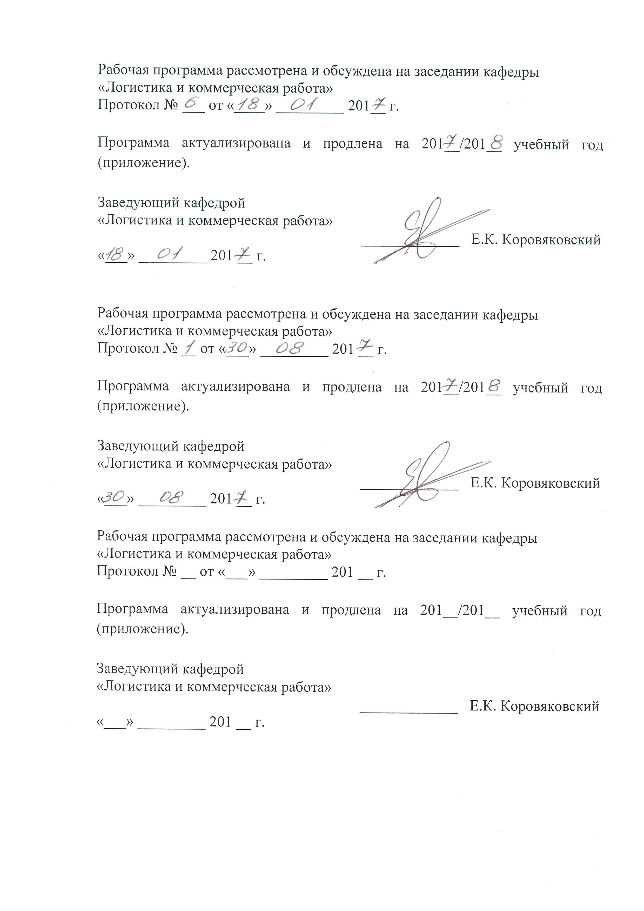
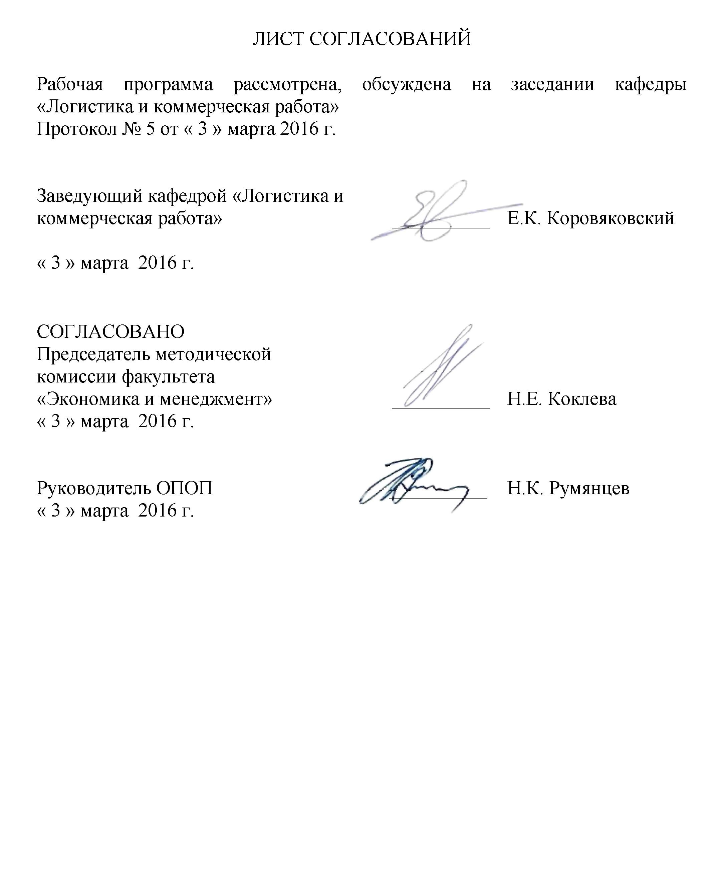
1. Цели и задачи дисциплины

Рабочая программа составлена в соответствии с ФГОС ВО, утвержденным «12» января 2016 г., приказ № 7 по направлению 38.03.02 «Менеджмент», по дисциплине «Основы логистики».
Целью изучения дисциплины «Основы логистики» является формирование базового объема теоретических знаний по предмету, а также развитие практических навыков по использованию основных подходов и методов оптимизации материальных потоков на предприятии.
Для достижения поставленной цели решаются следующие задачи:
- Изучение основных понятий, теоретических положений и категорий логистики.
- Применение современных моделей и методов в задачах оптимизации транспортных маршрутов, определения рациональных запасов, выбора поставщиков, перевозчиков, логистических провайдеров.
- Овладение способами определения наилучшего поставщика и распределения клиентов на группы с целью повышения качества обслуживания.
- Использование аналитических и графических методов выбора оптимального размера партии поставки, канала распределения товаров, рациональных объемов работы и числа сервисных центров на полигоне обслуживания.
- Рассмотрение предприятия как части логистической системы страны, описанной с учетом международных торговых индексов и показателей.
- Освоение навыков имитационного моделирования для повышения эффективности решения логистических задач.

2. Перечень планируемых результатов обучения по дисциплине, соотнесенных с планируемыми результатами освоения основной профессиональной образовательной программы

Планируемыми результатами обучения по дисциплине являются: приобретение знаний, умений, навыков.
В результате освоения дисциплины обучающийся должен:
ЗНАТЬ:
- концепции, методы и функции логистики; контроль и управление в логистике, особенности логистики в торговле;
- цели, принципы, функции, сферы применения, объекты, средства и методы маркетинга, маркетинговую среду и ее анализ;
- сущность, содержание, основные принципы, функции, методы менеджмента; цели и стратегии управления;
- основные понятия, цели, классификацию информационных технологий и характеристику отдельных видов, интеграцию информационных технологий в коммерческой, маркетинговой, логистической деятельности, электронно-платежные системы.
УМЕТЬ:
- определять ресурсы предприятия, экономические показатели его деятельности;
- применять статистические методы оценки и прогнозирования коммерческой, логистической и рекламной деятельности;
- выявлять, формировать и удовлетворять потребности, применять средства и методы маркетинга, анализировать маркетинговую среду организации и конъюнктуру рынка;
- выбирать поставщиков и торговых посредников, заключать договоры и контролировать их соблюдение;
- выбирать логистические цепи и схемы; управлять логистическими процессами компании;
- использовать информационные компьютерные технологии в профессиональной деятельности.
ВЛАДЕТЬ:
- аналитическими методами для оценки эффективности коммерческой, маркетинговой, логистической и рекламной деятельности на предприятиях;
- методами и средствами выявления и формирования спроса потребителей; сбора, обработки и анализа маркетинговой информации;
- методами и средствами управления логистическими процессами; осуществлять выбор каналов распределения, поставщиков и торговых посредников, заключать договоры и контролировать их исполнение.
Приобретенные знания, умения, навыки, характеризующие формирование компетенций, осваиваемые в данной дисциплине, позволяют решать профессиональные задачи, приведенные в соответствующем перечне по видам профессиональной деятельности в п. 2.4 общей характеристики основной профессиональной образовательной программы (ОПОП).
Изучение дисциплины направлено на формирование следующих общепрофессиональных компетенций (ОПК):
- владением навыками поиска, анализа и использования нормативных и правовых документов в своей профессиональной деятельности (ОПК-1);
- владением методами принятия решений в управлении операционной (производственной) деятельностью организаций (ОПК-6)
Изучение дисциплины направлено на формирование следующих профессиональных компетенций (ПК), соответствующих виду профессиональной деятельности, на который ориентирована программа бакалавриата:
организационно-управленческая деятельность:
- владением навыками стратегического анализа, разработки и осуществления стратегии организации, направленной на обеспечение конкурентоспособности (ПК-3);
- способностью участвовать в управлении проектом, программой внедрения технологических и продуктовых инноваций или программой организационных изменений (ПК-6)
Область профессиональной деятельности обучающихся, освоивших данную дисциплину, приведена в п. 2.1 общей характеристики ОПОП.
Объекты профессиональной деятельности обучающихся, освоивших данную дисциплину, приведены в п. 2.2 общей характеристики ОПОП.

3. Место дисциплины в структуре основной профессиональной образовательной программы

Дисциплина «Основы логистики» (Б1.В.ОД.1) относится к вариативной части и является обязательной дисциплиной.

4. Объем дисциплины и виды учебной работы

Для очной формы обучения:

Вид учебной работы | Всего часов | Семестр
Вид учебной работы | Всего часов | 2 | 3
Контактная работа (по видам учебных занятий)  В том числе:  - лекции (Л)  - практические занятия (ПЗ)  - лабораторные работы (ЛР) | 68  34  34  - | 32  16  16  - | 36  18  18  -
Самостоятельная работа (СРС) (всего) | 112 | 40 | 72
Контроль
Форма контроля знаний | 2 З | З | З
Общая трудоемкость: час/з.е. | 180/5 | 72/2 | 108/3

Для заочной формы обучения
(профили «Маркетинг», «Финансовый менеджмент»):

Вид учебной работы | Всего часов | Курс
Вид учебной работы | Всего часов | 4
Контактная работа (по видам учебных занятий)  В том числе:  - лекции (Л)  - практические занятия (ПЗ)  - лабораторные работы (ЛР) | 14  8  6  - | 14  8  6  -
Самостоятельная работа (СРС) (всего) | 162 | 162
Контроль | 4 | 4
Форма контроля знаний | З КЛР | З КЛР
Общая трудоемкость: час / з.е. | 180 / 5 | 180 / 5
Примечание:
З - зачет; КЛР - контрольная работа.

5. Содержание и структура дисциплины

5.1 Содержание дисциплины

№  П/П | Наименование раздела дисциплины | Содержание раздела
Модуль 1 Основные понятия и определения термина «логистика»
1 | Введение. История развития термина «логистики». Определения термина «логистика». | Исторические предпосылки и факторы развития логистики. Этапы формирования логистики в Россиии и зарубежом. Современные понятия и определение логистики.
2 | Основные (базовые) определения логистики. Предмет и объект исследования логистики. | Объект в логистике. Предмет в логистике. Основные потоки и им вспомогательные (материальные, информационные, сервисные) и их классификации. Логистическая цепь, логистическое звено, логистическая система.
3 | «Три стороны» в логистике. 3 PL. Логистические посредники. | Этапы формирования логистических подходов (1PL 2PL, 3PL, 4PL, 5PL). Основные логистические посредники (порты, международные экпидиторские компании, брокерские и агентские фирмы и т.д.).
4 | Основные принципы логистики. Системный подход в логистике. | Основные принципы логистики. Правило “ 7R”. Принцип JIT. Определение и основные принципы системного подхода и применение к логистическим системам.
Модуль 2 Функциональные области логистики
5 | Классификация функциональных областей логистики. Основные задачи по областям логистики. Закупочная логистика. | Задачи и функции закупочной логистики. Управление заказами. Планирование закупок. Выбор поставщиков на основе расчёта рейтинга. Определение оптимального размера партии поставки Контроль поставок. Стандарты качества во взаимоотношениях с поставщиками. ABC-анализ.
6 | Производственная логистика. | Традиционная и логистическая концепции организации производства. Тянущие и толкающие системы управления материального потока в производстве. Система Канбан. Система упорядочения 5 «S».
7 | Распределительная логистика. Дистрибьюция. | Задачи и основные функции логистики распределения. Правила распределительной логистики. Классификация готовой продукции. Каналы и цепи распределения. Определение оптимального места расположения распределительного центра на полигоне обслуживания.
Модуль 3. Роль транспорта в логистике
8 | Транспортная логистика – как основное связующее звено между функциональными областями. | Основные функции логистики. Отбор вариантов доставки грузов. Факторы, влияющие на величину и состав затрат по доставке грузов. Транспортно-технологическая схема. Условия сопоставимости сравниваемых вариантов доставки. Выбор вида транспорта и транспортных средств.
9 | Современные транспортные технологии. | Контейнерные перевозки. Типы контейнеров и их классификация. Идентификация контейнеров. Контейнерная погрузочно-разгрузочная техника. Мультимодальные, унимодальные, интермодальные перевозки. Контрейлерные перевозки. Грузовые транспортные модули. Технология РО-РО, ЛО-ЛО.
10 | Организация транспортировки грузов в металогистических системах. Международные транспортные коридоры. | Международные траспортные коридоры (МТК). Коридоры на территории РФ (Север-Юг, Запад-Восток). Транссибирская магистраль. Трасека. Новый шёлковый путь.
11 | Технико-экономическая эффективность транспортно-логистических систем. | Эффективность прямого варианта доставки. Экономическая оценка натуральных показателей транспортной логистической системы. Понятие синергетического эффекта в логистике.
12 | Транспортно-экспедиторские услуги в логистических системах. | Основные понятия (перевозчик, грузотправитель, грузополучатель, экспедитор, экспедиторская услуга). Классификация услуг. Требования к услугам. Развитие транспортно-логистических услуг. Информационное обеспечение основных посредников транспортно-экспедиционной деятельности.
Модуль 4. Терминально-логистическая инфраструктура
13 | Терминально-логистическая инфраструктура в цепях поставок | Назначение складов в логистических системах. Терминальные перевозки. Классификация складов, грузовых терминалов, тыловых терминалов морских портов/ «Сухих» портов, англ. «dry port», логистических центров. Определение рационального месторасположения и количества складов на полигоне обслуживания.
14 | Грузовой терминал как сложная техническая система. | Понятие общей кибернетической теории систем (ОКТС). Системный подход к рассмотрению терминала как сложной технической системы. Основные положени ОКТС (цель создания, элементы, структура, взаимодействие с внешней средой). Основные технические показатели работы склада (ёмкость, перерабатывающая способность).
15 | Проектирование внутрискладского технологического процесса. Складская переработка грузов. | Материальные потоки на складе. Проектирование складов. Логистический процесс на складе. Средства механизации. Оптимизация материальных запасов. Технико-экономические показатели работы склада.
16 | Управление складом. Эффективность управления запасами. | Планирование работы складом. Документационное оформление складских операций. Инвентаризация. Классификация материальных запасов. Основные системы и технологии управления запасами. Информационные технологии в управлении складом.
Модуль 5. Применение информационных технологий
17 | Информационное общество. Информационные технологии на железнодорожном транспорте. | Роль информационных потоков в логистических системах. Классификация информационных потоков. Информационные технологии на железнодорожнои транспорте. Внедрение новых методов организации и передачи информации в перевозочном процессе. Концепция информационного обеспечения автоматизированной системы оперативного управления перевозками (АСОУП).
18 | Основные подходы к имитационному моделированию. | Принципы построения информационных систем в логистике. Информационно-компьютерные технологии. Имитационное моделирование (ИМ) в логистике. Особенности имитационной среды AnyLogic.

5.2 Разделы дисциплины и виды занятий

Для очной формы обучения:

№  п/п | Наименование разделов дисциплины | Л | ПЗ | ЛР | СРС
1 | Введение. История развития термина «логистики». Определения термина «логистика». | 1 | - | - | 6
2 | Основные (базовые) определения логистики. Предмет и объект исследования логистики. | 1 | 2 |  | 6
3 | «Три стороны» в логистике. 3 PL. Логистические посредники. | 2 |  |  | 6
4 | Основные принципы логистики. Системный подход в логистике. | 2 | 2 |  | 6
5 | Классификация функциональных областей логистики. Основные задачи по областям логистики. Закупочная логистика. | 2 | 2 |  | 6
6 | Производственная логистика. | 2 | 4 |  | 6
7 | Распределительная логистика. Дистрибьюция. | 2 | 4 |  | 6
8 | Транспортная логистика – как основное связующее звено между функциональными областями. | 2 | 6 |  | 6
9 | Современные транспортные технологии. | 2 | 2 |  | 10
10 | Организация транспортировки грузов в металогистических системах. Международные транспортные коридоры. | 2 | 2 |  | 6
11 | Технико-экономическая эффективность транспортно-логистических систем. | 2 | 2 |  | 6
12 | Транспортно-экспедиторские услуги в логистических системах. | 2 |  |  | 6
13 | Терминально-логистическая инфраструктура в цепях поставок | 2 | 2 |  | 6
14 | Грузовой терминал как сложная техническая система. | 2 | 2 |  | 6
15 | Проектирование внутрискладского технологического процесса. Складская переработка грузов. | 2 | 2 |  | 6
16 | Управление складом. Эффективность управления запасами. | 2 |  |  | 6
17 | Информационное общество. Информационные технологии на железнодорожном транспорте. | 2 |  |  | 6
18 | Основные подходы к имитационному моделированию. | 2 | 2 |  | 6
Итого |  | 34 | 34 | - | 112

Для заочной формы обучения (профили «Маркетинг», «Финансовый менеджмент»):
№  п/п | Наименование разделов дисциплины | Л | ПЗ | ЛР | СРС
1 | Введение. История развития термина «логистики». Определения термина «логистика». |  |  |  | 2
2 | Основные (базовые) определения логистики. Предмет и объект исследования логистики. | 1 | 0,5 |  | 9
3 | «Три стороны» в логистике. 3 PL. Логистические посредники. |  |  |  | 9
4 | Основные принципы логистики. Системный подход в логистике. | 1 |  |  | 9
5 | Классификация функциональных областей логистики. Основные задачи по областям логистики. Закупочная логистика. | 1 | 0,5 |  | 9
6 | Производственная логистика. | 1 | 0,5 |  | 12
7 | Распределительная логистика. Дистрибьюция. | 1 | 0,5 |  | 9
8 | Транспортная логистика – как основное связующее звено между функциональными областями. |  | 1 |  | 13
9 | Современные транспортные технологии. |  | 1 |  | 18
10 | Организация транспортировки грузов в металогистических системах. Международные транспортные коридоры. | 1 |  |  | 9
11 | Технико-экономическая эффективность транспортно-логистических систем. |  |  |  | 9
12 | Транспортно-экспедиторские услуги в логистических системах. |  |  |  | 9
13 | Терминально-логистическая инфраструктура в цепях поставок |  |  |  | 9
14 | Грузовой терминал как сложная техническая система. |  | 1 |  | 9
15 | Проектирование внутрискладского технологического процесса. Складская переработка грузов. |  | 1 |  | 9
16 | Управление складом. Эффективность управления запасами. | 2 |  |  | 9
17 | Информационное общество. Информационные технологии на железнодорожном транспорте. |  |  |  | 4
18 | Основные подходы к имитационному моделированию. |  |  |  | 5
Итого |  | 8 | 6 | - | 162

6. Перечень учебно-методического обеспечения для самостоятельной работы обучающихся по дисциплине

№ п/п | Наименование раздела дисциплины | Перечень учебно-методического обеспечения
1 | Введение. История развития термина «логистики». Определения термина «логистика». | Корнилов, С.Н. Основы логистики: учебное пособие [Электронный ресурс] : учеб. пособие / С.Н. Корнилов, А.Н. Рахмангулов, Б.Ф. Шаульский. - М. : УМЦ ЖДТ, 2016. - 302 с. - Режим доступа: https://e.lanbook.com.
2 | Основные (базовые) определения логистики. Предмет и объект исследования логистики.
3 | «Три стороны» в логистике. 3 PL. Логистические посредники.
4 | Основные принципы логистики. Системный подход в логистике.
5 | Классификация функциональных областей логистики. Основные задачи по областям логистики. Закупочная логистика.
6 | Производственная логистика.
7 | Распределительная логистика. Дистрибьюция.
8 | Транспортная логистика – как основное связующее звено между функциональными областями. | Корнилов, С.Н. Основы логистики: учебное пособие [Электронный ресурс] : учеб. пособие / С.Н. Корнилов, А.Н. Рахмангулов, Б.Ф. Шаульский. - М. : УМЦ ЖДТ, 2016. - 302 с. - Режим доступа: https://e.lanbook.com.  Транспортное обеспечение коммерческой деятельности [Электронный ресурс] : учеб. пособие - М. : Финансы и статистика, 2014. - 128 с. - Режим доступа: https://e.lanbook.com.
9 | Современные транспортные технологии.
10 | Организация транспортировки грузов в металогистических системах. Международные транспортные коридоры.
11 | Технико-экономическая эффективность транспортно-логистических систем.
12 | Транспортно-экспедиторские услуги в логистических системах.
13 | Терминально-логистическая инфраструктура в цепях поставок | Корнилов, С.Н. Основы логистики: учебное пособие [Электронный ресурс] : учеб. пособие / С.Н. Корнилов, А.Н. Рахмангулов, Б.Ф. Шаульский. - М. : УМЦ ЖДТ, 2016. - 302 с. - Режим доступа: https://e.lanbook.com.  Транспортное обеспечение коммерческой деятельности [Электронный ресурс] : учеб. пособие - М. : Финансы и статистика, 2014. - 128 с. - Режим доступа: https://e.lanbook.com.  Международная логистика: учеб. пособие / Е. К. Коровяковский, Ю.В. Коровяковская. СПб. : ПГУПС, 2011. 48 с. : ил. Библиогр.: с. 47.
14 | Грузовой терминал как сложная техническая система.
15 | Проектирование внутрискладского технологического процесса. Складская переработка грузов.
16 | Управление складом. Эффективность управления запасами.
17 | Информационное общество. Информационные технологии на железнодорожном транспорте.
18 | Основные подходы к имитационному моделированию.

7. Фонд оценочных средств для проведения текущего контроля успеваемости и промежуточной аттестации обучающихся по дисциплине

Фонд оценочных средств по дисциплине является неотъемлемой частью рабочей программы и представлен отдельным документом, рассмотренным на заседании кафедры и утвержденным заведующим кафедрой.

8. Перечень основной и дополнительной учебной литературы, нормативно-правовой документации и других изданий, необходимых для освоения дисциплины

8.1 Перечень основной учебной литературы, необходимой для освоения дисциплины
- Корнилов, С.Н. Основы логистики: учебное пособие [Электронный ресурс] : учеб. пособие / С.Н. Корнилов, А.Н. Рахмангулов, Б.Ф. Шаульский. - М. : УМЦ ЖДТ, 2016. - 302 с. - Режим доступа: https://e.lanbook.com.
- Транспортное обеспечение коммерческой деятельности [Электронный ресурс] : учеб. пособие - М. : Финансы и статистика, 2014. - 128 с. - Режим доступа: https://e.lanbook.com.
- Международная логистика: учеб. пособие / Е. К. Коровяковский, Ю.В. Коровяковская. СПб. : ПГУПС, 2011. 48 с. : ил. Библиогр.: с. 47.

8.2 Перечень дополнительной учебной литературы, необходимой для освоения дисциплины

- Шишкин, Д.Г. Логистика на транспорте [Электронный ресурс] : учеб. пособие / Д.Г. Шишкин, Л.Н. Шишкина. - М. : УМЦ ЖДТ, 2006. - 224 с. - Режим доступа: https://e.lanbook.com/book/35845.
- Самуйлов, В.М. Региональная логистика [Электронный ресурс] : монография / В.М. Самуйлов, Д.С. Якушев, А.В. Петров. - М. : УМЦ ЖДТ, 2010. - 44 с. - Режим доступа: https://e.lanbook.com.
- Сковронек, Ч. Логистика на предприятии [Электронный ресурс] : учеб.-метод. пособие / Ч. Сковронек, З. Сариуш-Вольский. - М. : Финансы и статистика, 2004. - 400 с. - Режим доступа: https://e.lanbook.com.
- Демина, Н.В. Транспортные характеристики и условия перевозок грузов на железнодорожном транспорте [Электронный ресурс] : учеб. пособие / Н.В. Демина, Н.В. Куклева, А.В. Дороничев. - М. : УМЦ ЖДТ, 2015. - 163 с. -Режим доступа: https://e.lanbook.com.
- Свинцов, Е.С. Регионально-транспортные исследования в современных условиях [Электронный ресурс] - М. : УМЦ ЖДТ, 2005. - 301 с. - Режим доступа: https://e.lanbook.com.

8.3 Перечень нормативно-правовой документации, необходимой для освоения дисциплины
- О железнодорожном транспорте в Российской Федерации: Федеральный закон от 10 января 2003 г. № 17-ФЗ [Электронный ресурс]. - Режим доступа: http://www.consultant.ru.
- Устав железнодорожного транспорта Российской Федерации : Федеральный закон от 10 января 2003 года № 18-ФЗ [Электронный ресурс]. - Режим доступа: http://www.consultant.ru.
- Об утверждении правил приема грузов к перевозке железнодорожным транспортом : Приказ МПС России от 18.06.2003 № 28 [Электронный ресурс]. - Режим доступа: http://www.consultant.ru.
- Правила перевозок железнодорожным транспортом грузов в открытом подвижном составе : Приказ МПС России от 16 июня 2003 года № 19.
- Правила перевозок железнодорожным транспортом грузов в специализированных контейнерах : Приказ МПС России от 18 июня 2003 года № 31 [Электронный ресурс]. - Режим доступа: http://www.consultant.ru.

8.4. Другие издания, необходимые для освоения дисциплины
- Периодические издания: «Интегрированная логистика», «Российская Бизнес-газета», «Логистика», «Container. ru», «Транспорт России», «Морские Порты», «Железнодорожный транспорт», «РЖД-Партнер», «Железные дороги мира», «Ценообразование и сметное нормирование в строительстве», Мир транспорта», «Транспортное дело в России», «Транспортное строительство», «Экономика железных дорог», «International Railway Journal», «Material Handling Engineering», «Progressive Railroading», «Railway Gazette», «Railway Transport», нормы и сборники ФЕР.
- Доклады, отчеты, обзоры баз данных Федеральной службы статистики России, Европы, OAO «РЖД», официального портала администрации г. Санкт-Петербурга, ООО «Координационный центр по ценообразованию и сметному нормированию в строительстве», ЗАО «Морцентр-ТЭК».

9. Перечень ресурсов информационно-телекоммуникационной сети «Интернет», необходимых для освоения дисциплины

- Личный кабинет обучающегося и электронная информационно-образовательная среда. [Электронный ресурс]. – Режим доступа: http://sdo.pgups.ru (для доступа к полнотекстовым документам требуется авторизация).
- Электронная библиотека ПГУПС: http://library.pgups.ru.
- Базы данных Мирового банка [Электронный ресурс]. –Режим доступа http://www.worldbank.org/
- Международный совет профессионалов по вопросам управления цепями поставок [Электронный ресурс] Режим доступа http://cscmp.org/
- Международный торговый центр [Электронный ресурс]. – Режим доступа http://www.intracen.org/
- Об AnyLogic [Электронный ресурс]. – Режим доступа http://www.anylogic.ru/books
- The European Qualifications Framework for Lifelong Learning [Электронный ресурс]. – Режим доступа http://www.nqai.ie/documents/eqfleaflet.pdf
- Новостной портал о транспорте [Электронный ресурс]. – Режим доступа http://www.worldcargonews.com/
- Электронно-библиотечная система ЛАНЬ [Электронный ресурс]. Режим доступа: https://e.lanbook.com/books — Загл. с экрана.

10. Методические указания для обучающихся по освоению дисциплины

Порядок изучения дисциплины следующий:
- Освоение разделов дисциплины производится в порядке, приведенном в разделе 5 «Содержание и структура дисциплины». Обучающийся должен освоить все разделы дисциплины с помощью учебно-методического обеспечения, приведенного в разделах 6, 8 и 9 рабочей программы.
- Для формирования компетенций обучающийся должен представить выполненные типовые контрольные задания или иные материалы, необходимые для оценки знаний, умений, навыков, предусмотренные текущим контролем (см. фонд оценочных средств по дисциплине).
- По итогам текущего контроля по дисциплине, обучающийся должен пройти промежуточную аттестацию (см. фонд оценочных средств по дисциплине).

11. Перечень информационных технологий, используемых при осуществлении образовательного процесса по дисциплине, включая перечень программного обеспечения и информационных справочных систем

Перечень информационных технологий, используемых при осуществлении образовательного процесса по дисциплине:
- технические средства (компьютерная техника и средства связи: персональные компьютеры, наборы демонстрационного оборудования: проектор, интерактивная доска, видеокамеры, акустическая система и т.д.);
- методы обучения с использованием информационных технологий (компьютерное тестирование, демонстрация мультимедийных материалов, компьютерный лабораторный практикум и т.д.);
- перечень Интернет-сервисов и электронных ресурсов (поисковые системы, электронная почта, профессиональные, тематические чаты и форумы, системы аудио и видео конференций, онлайн-энциклопедии и справочники, электронные учебные и учебно-методические материалы);
- электронная информационно-образовательная среда Петербургского государственного университета путей сообщения Императора Александра I [Электронный ресурс]. Режим доступа: http://sdo.pgups.ru .
Дисциплина обеспечена необходимым комплектом лицензионного программного обеспечения установленного на технических средствах, размещенных в специальных помещениях и помещениях для самостоятельной работы: операционная система Windows, MS Office, перечень прикладного программного обеспечения (системы тестирования и др.) и перечень информационных справочных систем.

12. Описание материально-технической базы, необходимой для осуществления образовательного процесса по дисциплине
Материально-техническая база обеспечивает проведение всех видов учебных занятий, предусмотренных учебным планом по соответствующему направлению подготовки и соответствует действующим санитарным и противопожарным нормам и правилам. Она содержит:
- помещения для проведения лекционных и практических занятий (занятий семинарского типа), укомплектованных специализированной учебной мебелью и техническими средствами обучения, служащими для представления учебной информации большой аудитории (настенным экраном с дистанционным управлением, маркерной доской, считывающим устройством для передачи информации в компьютер, мультимедийным проектором и другими информационно-демонстрационными средствами). В случае отсутствия в аудитории технических средств обучения для предоставления учебной информации используется переносной проектор и маркерная доска (стена). Для проведения занятий лекционного типа используются учебно-наглядные материалы в виде презентаций, которые обеспечивают тематические иллюстрации в соответствии с рабочей программой дисциплины;
- помещения для проведения групповых и индивидуальных консультаций;
- помещения для проведения текущего контроля и промежуточной аттестации;
- помещение для самостоятельной работы, оснащенное компьютерной техникой с возможностью подключения к сети «Интернет» с обеспечением доступа в электронную информационно-образовательную среду;
- помещения для хранения и профилактического обслуживания учебного оборудования.


